

Agenda

Rendición de cuentas del alcalde de Popayán Francisco Fuentes Meneses
Fecha: Viernes 22 de febrero
Hora: 9:00 a.m.
Lugar: Auditorio El CAM

Capacitación en higiene de alimentos
Fecha: Jueves 21 de febrero
Hora: 3:00 p.m.
Lugar: Auditorio de El CAM

Inauguración Aula Inclusiva
Fecha: Miércoles 27 de febrero
Hora: 8:00 a.m.
Lugar: Institución Educativa Normal Superior

Alcalde Fuentes presentará la gestión del primer año de gobierno
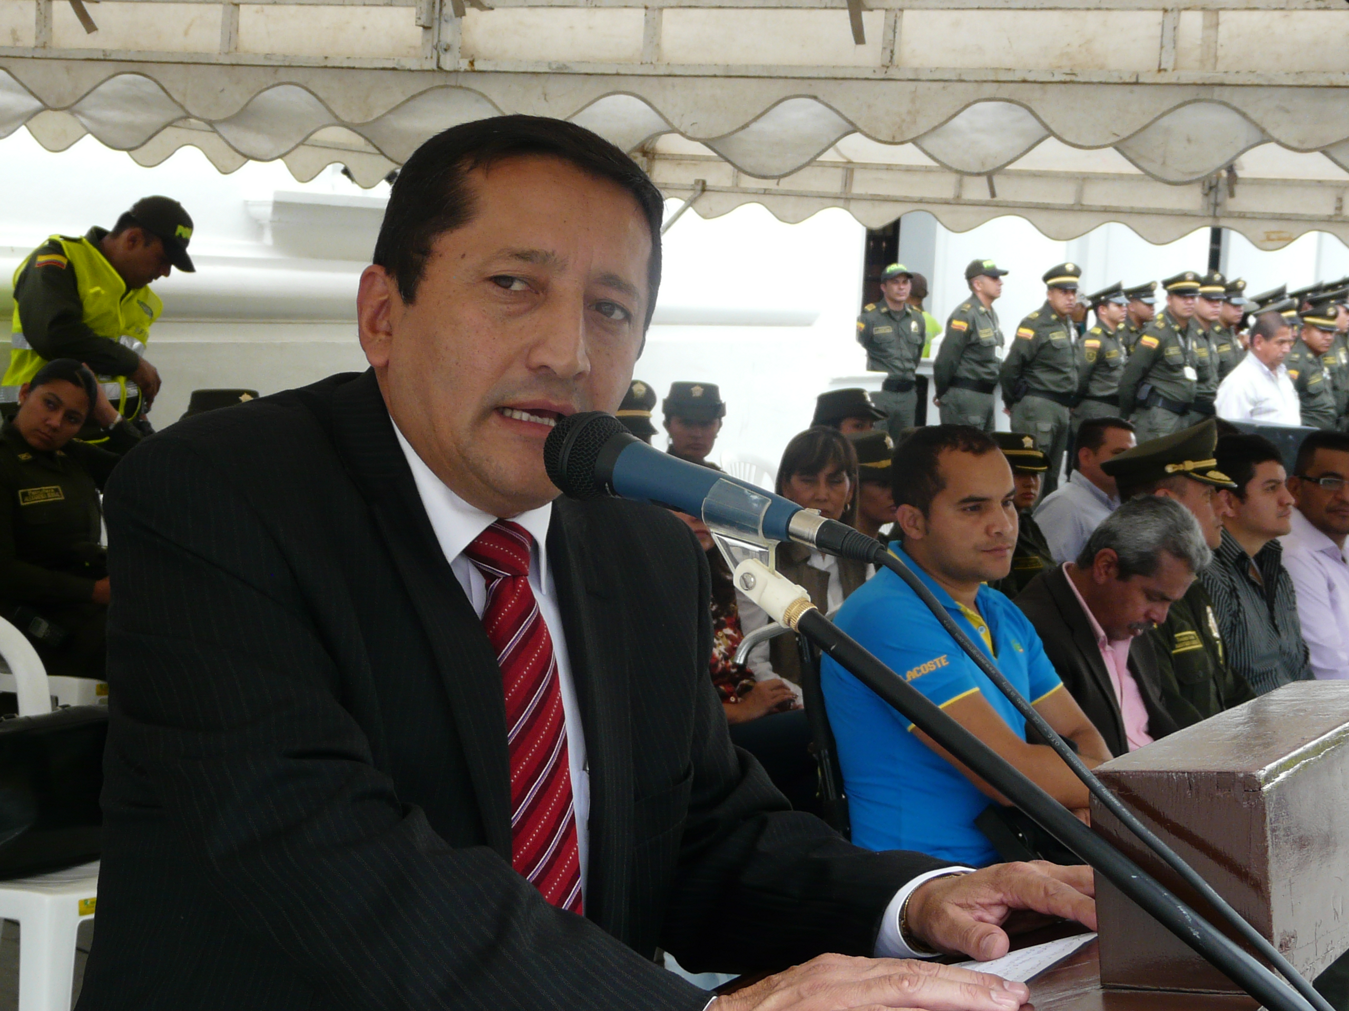
El alcalde de Popayán, Francisco Fuentes Meneses invita a toda la ciudadanía para que participe de la tercera rendición de cuentas del primer año de su gobierno, el mandatario local afirmó que se ha trabajado de manera especial en tres líneas: seguridad, productividad y educación.
El burgomaestre indicó que su mayor compromiso es trabajar por el progreso de la capital caucana, por tanto en la presentación del informe anunciará importantes obras sociales y de infraestructura, que incluyen la atención a población vulnerable y el megaproyecto de la recuperación de la malla vial que conforma el sistema estratégico de transporte público para Popayán.
El acto de rendición de cuentas será este viernes 22 de febrero a las 9:00 de la mañana en el auditorio de El CAM.
Concierto por la Paz
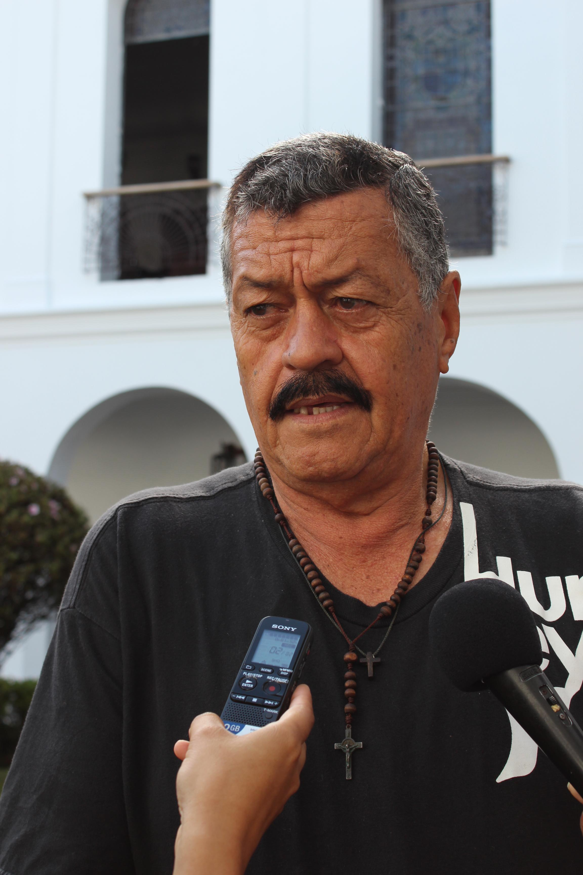
Luego de presentarse en Neiva, Pasto y Mocoa, el intérprete huilense Hernando Rivera Montealegre presentará este sábado 23 de febrero desde las 8:00 a.m. hasta las 4:00 p.m. en el Rincón Payanés, un repertorio de música del folclor colombiano con un solo objetivo, pedir la paz de Colombia.
Así lo ha hecho en otros lugares. “Me he acercado mucho a Dios y eso me ayuda a llevar mensajes para que todos nos unamos y aportemos a la paz del país. La idea es que ese día ondeemos la bandera blanca que desde hace cinco años no lo hacemos, que todos los payaneses la pongan en sus casas como símbolo de que no hemos olvidado el anhelo de un territorio tranquilo”, dijo Rivera Montealegre.
Desde el año pasado este huilense de profesión de arquitecto y amante del arte y la cultura, sintió la necesidad de llevar mensajes a varias ciudades para hacer más fuerte el grito de la paz. “Los colombianos no podemos parar de pedir la paz de Colombia y la liberación de los secuestrados”; Hernando Rivera lo hace no solo con música, sino con píldoras que extrae de la Biblia.
El concierto es con entrada gratuita y toda la ciudadanía está invitada a participar.
Unidad Móvil de Atención a Víctimas llega a Popayán
Para este 25 y 26 de febrero quedó confirmada la visita a la capital caucana de la Unidad Móvil de Atención a Víctimas con funcionarios del orden nacional.
La Dirección de Justicia Transicional del Ministerio de Justicia en convenio con la Unidad de Víctimas, Defensoría del Pueblo y entes territoriales, que tenía programada la jornada de atención a víctimas para el pasado 8 de febrero asesorará a los interesados en el colegio Inem, especialmente a aquellos que no han sido atendidos en puntos de orientación que existen en cada ente territorial.
El horario será desde las 8:00 a.m. hasta las 5:00 de la tarde. “Se atenderán a las personas víctimas de la violencia o que se consideren desplazadas, con el fin de que puedan acceder a los programas sociales del gobierno nacional. En este ejercicio se esperan atender a más de 90 personas”, señaló el secretario de Gobierno, Luis Guillermo Céspedes.
Todos al estadio a disfrutar del fútbol con seguridad
Para garantizar el orden público en la ciudad con motivo del partido de fútbol entre los equipos Universitario de Popayán vs. América de Cali que tendrá lugar este domingo 24 de febrero en el estadio ‘Ciro López’, la administración municipal dispuso medidas preventivas que regirán a partir del mismo 24 de febrero en el horario de 6:00 a.m. a 6:00 p.m.
De esta manera, se prohíbe el ingreso al municipio y por ende al estadio de los hinchas de las barras de fútbol que provengan de otros municipios para el encuentro deportivo, también queda restringido el ingreso de elementos como armas de fuego, armas blancas, corto punzantes, chapas de correas, radios con pilas o baterías, astas o tubos de banderas, paraguas o sombrillas, cachiporras metálicas o plásticas, botellas de vidrio, el uso de elementos pirotécnicos fabricados con pólvora y en general elementos contundentes con los que se puedan causar daños físicos a las personas.
La Policía será la encargada de velar por el cumplimiento de lo establecido, para lo cual tomará las medidas pertinentes y necesarias para su acatamiento.

